La famiglia

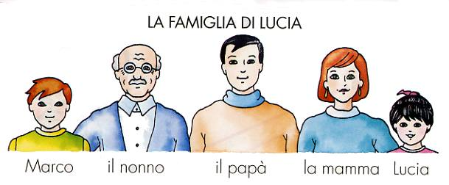

Segna con una croce la risposta esatta
Il papà ha i capelli corti | V | F
Marco porta gli occhiali | V | F
Il papà è più alto di tutti | V | F
Il nonno ha la giacca | V | F
Marco è fratello di Lucia | V | F

L’esercizio è stato: | 

